
广东国际精细化工技术及装备展览会
Guangdong International Fine Chemical Technology and Equipment Exhibition

时间：2025年6月17-19日
地址：广州·广交会展馆

主办单位：
广州化工交易中心
广州市化工行业协会
广东省制造业协会
广东-独联体国际科技合作联盟
支持单位：
广东省电镀行业协会 | 广东省涂料行业协会
广东省造纸行业协会 | 广州医药行业协会
江苏省气体工业协会 | 茂名市石油化工行业协会
贵州省工业气体工业协会 | 惠州石油和化学工业协会
华南绿色工业创新联盟 | 南雄市化工行业协会
承办单位：
广州市禾川展览服务有限公司
展会展望：
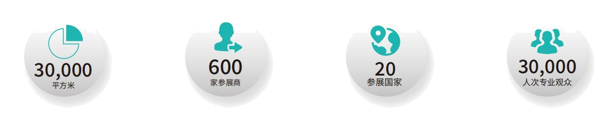
精细化工行业包括精细化学品和化工新材料，产品附加值高，需求增速快，是石化化工行业稳增长，转型升级的重要引擎，是制造业高质量发展不可或缺的物质支撑。我国精细化工2023年营业收入3.9万亿元，超越3万种产品。涌现出1000多家专精特新“小巨人”企业，全国有400多家化工园区将精细化工作为主导产业，形成一批精细化工特色产业集群。但也要看到精细化工产业还面临研发薄弱，技术装备基础不牢，高端产品不多，安全环保压力较大，上下游协同不足等问题制约产业高质量发展。国家出台《精细化工产业创新发展实施方案(2024-2027)》,将大力促进精细化工发展，为产业延链补链强链，引导精细化工行业向高端化、绿色化、智能化发展，为建设制造业强国提供坚实基础。
广东作为中国重要石化基地，形成了从上游原油开采、炼油、乙烯生产到下游合成材料，精细化工等完整的产业体系。广东绿色石化产业已发展成万亿元级产业集群拥有惠州大亚湾、湛江、茂名、广州、揭阳大南海等5大石油化基地。随着埃克森美孚、巴斯夫、中海壳牌等重大石化项目陆续投产和差异化发展，一方面国内大市场的前景和潜力，跨国企业持续加大在广东投资，另一方面全球绿色石化产业发展趋势是“减油增化”将进一步促进广东精细化工产业跨越式发展，进一步倒通本土企业加快转型创新，加快实现强链补链延链，引领精细化工产业发展新潮流。
组织单位将于2025年6月17-19日在广州广交会展馆举办“广东国际精细化工技术及装备展览会”与“GCEC第六届中国石油和化工绿色发展峰会”同期同地举办，通过会+展的形式前瞻行业未来，展示精细化工行业新产品，新技术，新装备，新材料，新成果，推动广东精细化工绿色发展，助力精细化工行业高质量发展。
中国石油和化工绿色发展峰会介绍：
中国石油和化工绿色发展峰会（以下简称“峰会”）由广州工业投资控股集团直属企业广州化工交易中心主办，始创于2019年，落户广州，已成为推动石油化工行业绿色转型的年度盛事。峰会聚焦石油化工行业的绿色转型，涵盖能源改革、循环经济、智能制造和新材料应用等关键领域，旨在促进生态文明建设，推动行业实现安全、绿色、可持续发展。
自创办以来，峰会已成功发布多份具有里程碑意义的文件，包括《中国石油和化工行业绿色发展倡议书》、《中国石化行业绿色发展广州宣言》、《中国石油和化工行业绿色发展蓝皮书》等，为行业提供了宝贵的数据支撑和决策参考。通过政策宣传、行业交流、数据发布、项目合作等多种方式，峰会得到了广州市工信局、广州市国资委、广州市生态环境局等政府部门的大力支持，为推动我国石油化工行业的绿色发展贡献了重要力量。为了进一步扩大峰会的影响力，丰富峰会内容，第六届中国石油和化工绿色发展峰会同期将举办“广东国际精细化工技术及装备展览会”，欢迎各位业界朋友参会参展。

历史峰会重量级专家：
姓 名 | 职位
刘晓峰 | 第十二届全国政协副主席
马培华 | 第十二届全国政协副主席
李毅中 | 中国工业经济联合会会长、工业和信息化部原部长
郑国光 | 中国灾害防御协会会长、应急管理部原党委委员、副部长
宋显珠 | 工业和信息化部原材料工业司原副司长
李勇武 | 原化学工业部副部长、中国石油和化学工业联合会原会长
傅向升 | 中国石油和化学工业联合会副会长
周献慧 | 中国化工环保协会理事长
陈 勇 | 中国工程院院士、广东省科学技术协会主席
彭孝军 | 中国科学院院士大连理工大学教授
马於光 | 中国科学院院士、华南理工大学发光材料与器件国家重点实验室主任
韩布兴 | 中国科学院院士、中国化学会常务理事
李志坚 | 石油和化学工业规划院副院长
郑宝山 | 石油和化学工业规划院副院长
韩文高 | 知名经济学家、亚洲财富论坛常务理事、《文高经济时评》述评人

展馆优势：
中国进出口商品交易会展馆(又称广交会展馆)位于广州市海珠区琶
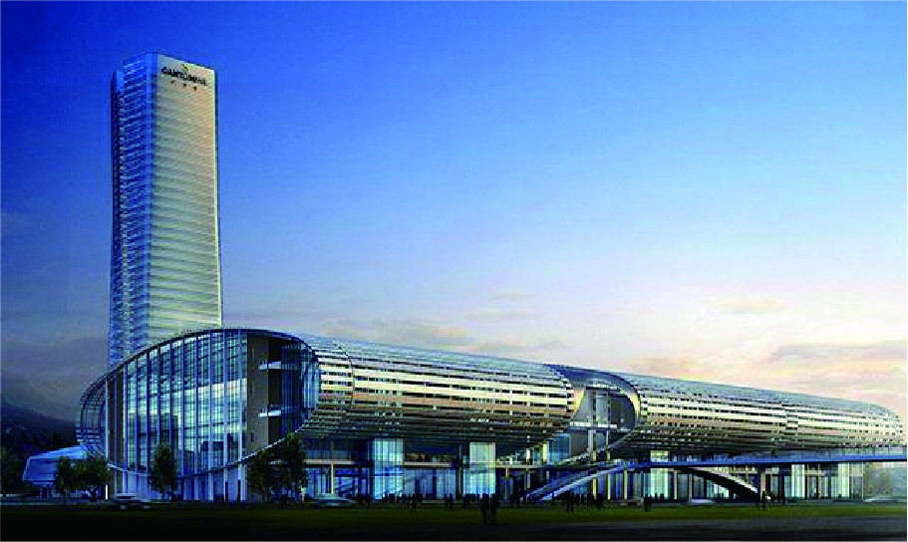
洲岛，广交会展馆总建筑面积超162万平方米，展览面积62万平方
米，其中室内展览面积50.4万平方米，室外展览面积11.6万平方米，
是全球规模最大的会展综合体。广交会展馆综合体由A、B、C、D区
展馆，广交会堂，广交会大厦A座(广交会威斯汀酒店)和B座组成。作
为国家级会展平台，广交会展馆不仅是”中国第一展”——中国进出口
商品交易会 (广交会)的举办地，也是品牌展会和多元活动的优质展示平
台，以及国际国内高端会议的首选之地。
为何参展：
- 广州化工交易中心有限公司是全国拥有经营化工类产品大宗商品交易平台，成立于2007年，经过多年发展，已成为中国化工交易重要平台之一。是世界500强广州工业投资控股集团下属国有企业，广化交易以电子交易平台为主体，以交易服务为核心，积极开展电子商务，金融服务，化工资讯，价格指数，物流仓储等业务，拥有庞大化工数据库，通过广化交易平台宣传推广，将吸引20000多专业观众参观采购。
- 极强经济辐射能力:广州是中国重要精细化工基地，同时也是精细化工产品进出口贸易中心，具有极强的经济辐射能力，是精细化工技术及装备集散地和用户最集中的地方。
- 定向邀约国际买家：组织单位对数据库内100多万海外买家定期发送邮件，反馈展会进展情况，助力参展商开拓海外市场，预计本届展会海外观众达1000家以上。
- 强强联手、合作共赢：组织单位和60多家医疗、染料、农药、涂料、日化、造纸、电子材料、油墨、食品添加剂、饲料添加剂、水处理化学品、航空航天、生物技术、新材料、新能源等相关行业协会合作，和50多家精细化工产业园区合作，邀请专业观众参观采购。
- 全方位宣传：组织单位与300家媒体和50多家海外推介平台达成战略合作，全程推广。
- 同期活动，前瞻行业未来：同期举办20多场活动，对话行业大咖，前瞻行业发展前景，让展会集展览展示、贸易交流、投资洽谈、技术交流为一体全方位活动。
展品范围：
- 基础化工原料：无机、有机化学品及原料，钡盐、镁盐、钾盐、硼化合物及硼酸盐、溴化合物、铬盐、氰化物、氟化合物、磷化合物及磷酸盐、硅化合物及硅酸盐等无机酸碱盐，硝酸、硫酸、盐酸、纯碱、烧碱、电石、活性炭、炭黑、钛白粉等;
- 精细化学产品：表面活性剂、催化剂、电子化学品、化学试剂、精细有机化工原料及中间体、离子交换树脂、农用化学品、皮革化学品、日用化学品及清洁剂、生物化学品、饲料和食品添加剂、水处理化学品、添加剂(塑料添加剂、特种添加剂等)、外购/定制合成/委托加工化学品、香精香料、荧光增白剂、油田化学品、助剂、特种化学品、专用化学品等;
- 化工新材料:有机氟硅材料、工程塑料、改性塑料、高性能分离膜材料、高性能纤维、环氧树脂、高性能树脂、聚氨酯材料、高端聚烯烃材料、航天航空用特殊材料、兵工及特殊环境材料等;
- 精细化工流程设备：阀门、泵、管道管材、真空设备、风机、压缩机、电机、减速机、换热设备、蒸馏设备、萃取设备、吸附设备、分离设备、混合设备、干燥设备、压力容器、过滤设备、水处理设备、空气净化设备、冷却设备、化工密封系统及化工成套设备等;
- 精细化工仪器仪表及工业自动化：工业自动化仪表（温度、压力、流量、物位）、各类分析仪器、光学仪器、实验室仪器与设备、自动化控制系统（DCS、PLC、IPC）、数字化智能制造系统与解决方案等;
- 精细化工环保与安全：化工环保技术与设备、固废处理VOCS、土壤修复、环境工程、化工安全生产技术、安全监测与应急防控、防爆电气、石墨设备、防腐技术及制品等;
- 化工产品运输与储存：化工包装容器、包装设备、化工存储设备、化工储罐、危化品物流技术及装备;
- 数字化化工园区技术：智能化关键技术装备、生产过程自动化、制造过程管理信息化、数据互联互通、工业互联网、云平台 、大数据、智慧化工园区、绿色创新园区等。
同期活动：
GCEC第六届中国石油和化工绿色发展峰会
2025广东工业气体技术创新发展高峰论坛
2025 PE管道检测技术交流会
2025华南环境产业发展论坛暨水处理技术交流会
2025技术创新产品评奖活动
参展流程：
一、参展单位收到参展资料
二、主办单位对申请参展企业审核，留参展企业营业执照扫描件存档，审核同意后选定展位
三、参展企业填参展合同并电邮或传真主办方
四、参展企业按合同规定付款方式付款，并将汇款底单回发主办单位备查
五、款项到账后，主办单位发《展位确认书》至参展单位
六、参展单位凭《展位确认书》报到参展
展位价格：
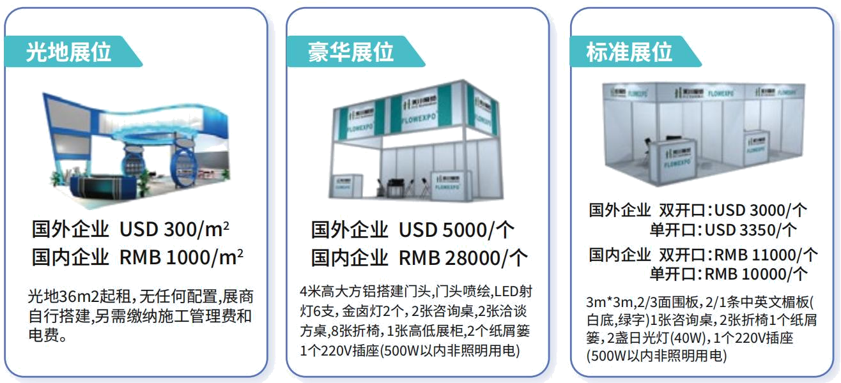

会刊广告及其它广告：
广告类型、价格和说明
会刊广告 | 现场广告、其它广告
◆封面：28000元 （140×210mm） | ◆参展证广告：30000元/项
◆封底：20000元 （140×210mm） | ◆参观证广告：50000元/项
◆封二：12000元 （140×210mm） | ◆参观证广告：50000元/项
◆封三：12000元 （140×210mm） | ◆参观门票广告：5000元/1万张（210×90mm）
◆扉页：13000元 （140×210mm） | ◆手提礼品袋广告（单面）：20000元/1千个
◆彩色内页：6000元 （140×210mm） | ◆产品推介会：参展企业8000元/场 （30分钟）  非参展企业16000元/场（30分钟）
◆黑白内页：3000元 （140×210mm） | ◆产品推介会：参展企业8000元/场 （30分钟）  非参展企业16000元/场（30分钟）
现场广告详细资料备索
组委会联系方式：
组织单位：广州市禾川展览服务有限公司
公司地址：广州市天河区燕岭路89号燕侨大厦1204室
联 系 人：陈先生 13711099886
邮 箱：1171881598@qq.com
公司网址：www.ciime.com.cn

